作业8 Qt MQTT开发库移植与测试

1. 新建工程文件如下 如图一

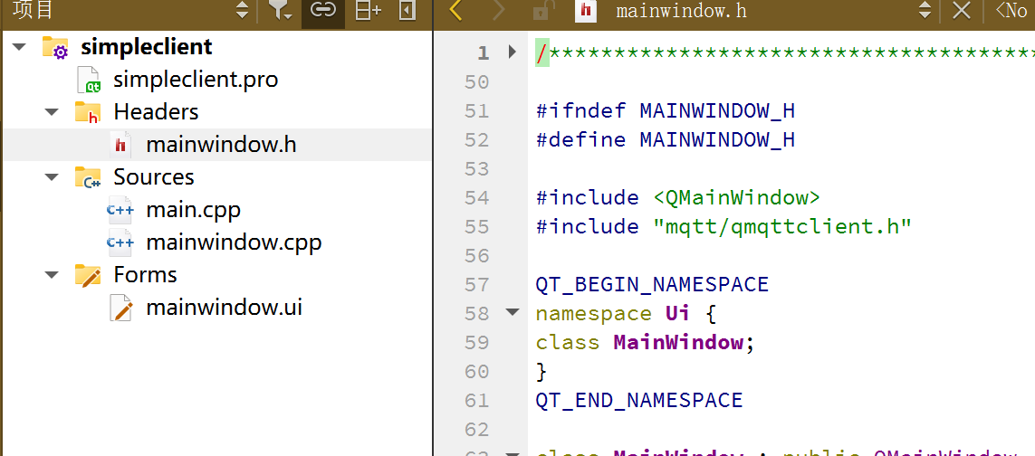

图一.新建的工程文件（这里只接采用simpleclient）

1. 在pro文件中添加 QT +=mqtt(注意emqx/qmqtt版本相同，该版本需添加QT +=qtmqtt)如图二

QT += core gui network mqtt

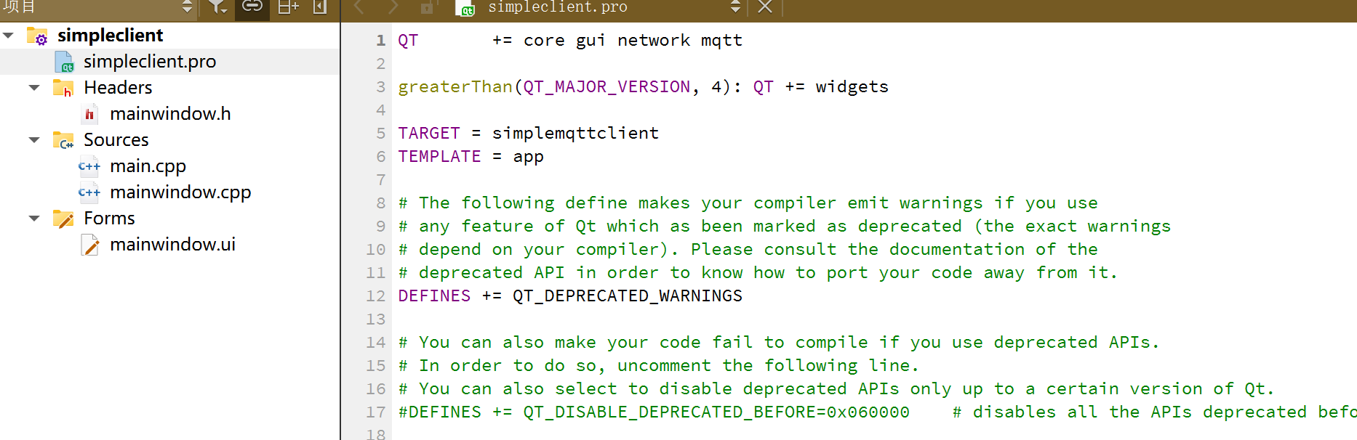

图二.再pro文件添加头

1. 进行一次编译无报错后继续添加库文件 如图三

#include "mqtt/qmqttclient.h"

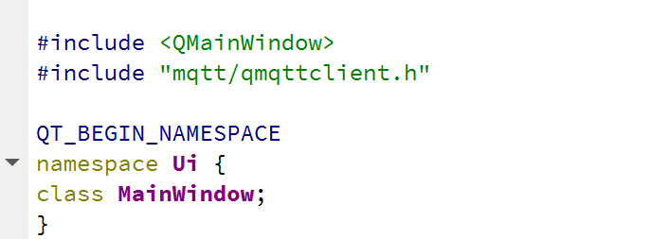

图三.添加库文件

1. 在private中声明mqttclient对象，5.12.9的构造方法为：QMqttClient *myMqttclient;（emqx/qmqtt版本，为 QMQTT::Client *myMqttclient;）如图四

private:

Ui::MainWindow *ui;

QMqttClient *m_client;

};

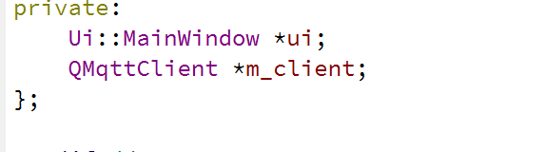

图四.声明私有对象

1. 可直接运行GitHub库文件夹中simpleclient示例，完成MQTT功能测试。如图五

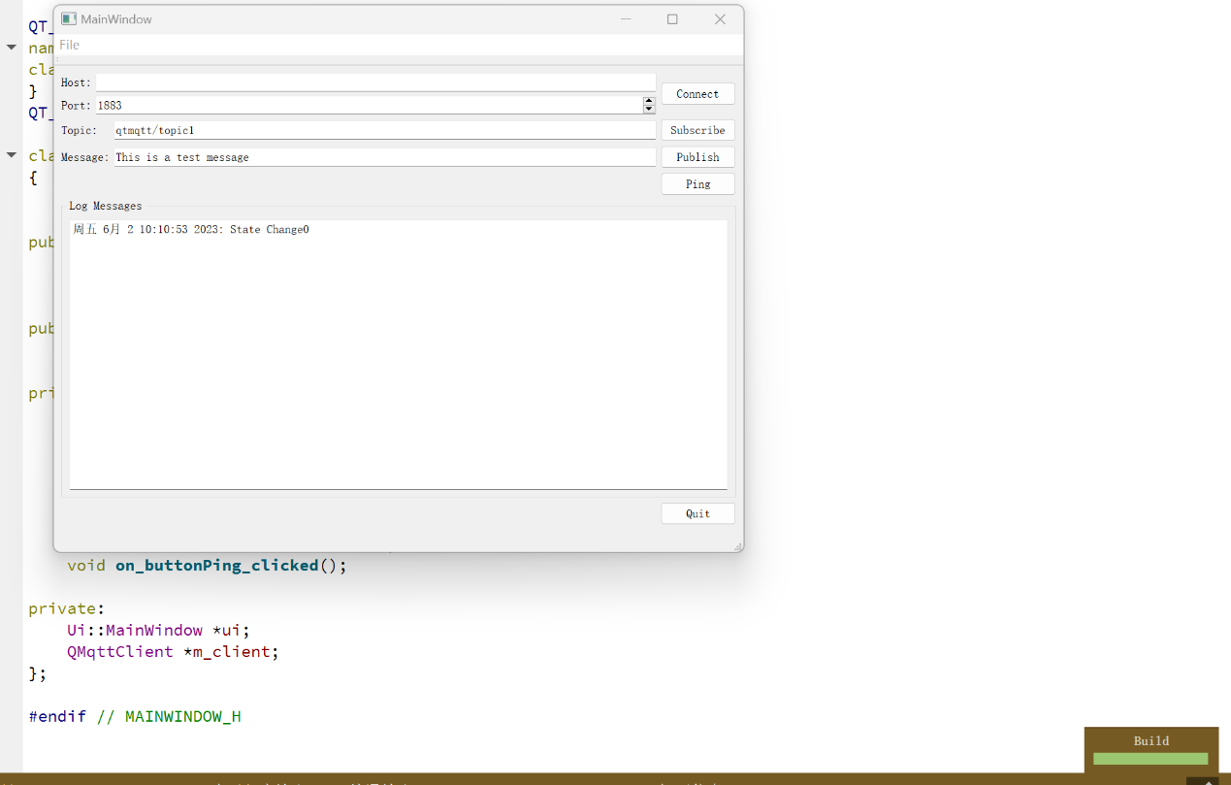

图五.运行simpleclient成功